座號: 1
這是一份有關早餐的問卷，以下有三題，皆不計分，請放心作答。

- 以下這些問題是想了解您對五大類認知。（請填入代號）

A白饅頭 b蘋果 c 鮮奶 d荷包蛋 e生菜 f花生 g原味優酪乳
h馬鈴薯 i豬肉片 j開心果 k炒麵 l豆漿 m起司 n鮪魚 o果醬
p芭樂 q沙拉油 r優格 s各式麵包 t天然奶油

1全榖雜糧類：【 】【 】【 】【 】
2 乳品類：【 】【 】【 】【 】
3豆魚蛋肉類：【 】【 】【 】【 】
4 蔬菜水果類：【 】【 】【 】【 】
5油脂與堅果 種子類：【 】【 】【 】【 】

二、以下圖片是您前三日的早餐，一連三天用餐下來，請以您的認知來判斷營養的五大類食
物的份量足不足夠。如果覺得「完全不足夠」請圈選1，「部分不足夠」請圈選2，
「完全足夠」請圈選3。

早餐 | 成分 | 完全不足 部分不足 完全足夠
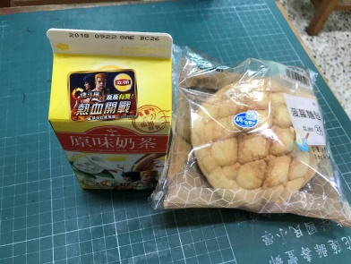 | 波羅麵包+奶茶 | 全榖雜糧類 1 2 3  乳品類 1 2 3  豆魚蛋肉類 1 2 3  蔬菜水果類 1 2 3  油脂與堅果種子類 1 2 3
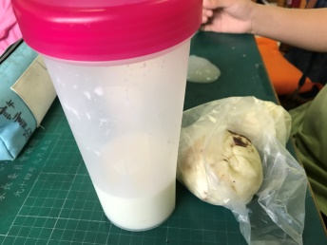 | 紅豆包子+牛奶
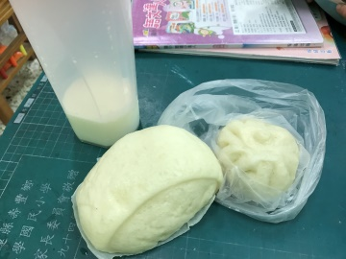 | 紅豆包子+牛奶

三、請問你星期一到星期五「上學日」的早餐來源?
家長準備（包含家長去早餐店買的） 自己購買的 有時自己購買，有時家長準備

謝謝您的配合！
座號: 2
這是一份有關早餐的問卷，以下有三題，皆不計分，請放心作答。

- 以下這些問題是想了解您對五大類認知。（請填入代號）

A白饅頭 b蘋果 c 鮮奶 d荷包蛋 e生菜 f花生 g原味優酪乳
h馬鈴薯 i豬肉片 j開心果 k炒麵 l豆漿 m起司 n鮪魚 o果醬
p芭樂 q沙拉油 r優格 s各式麵包 t天然奶油

1全榖雜糧類：【 】【 】【 】【 】
2 乳品類：【 】【 】【 】【 】
3豆魚蛋肉類：【 】【 】【 】【 】
4 蔬菜水果類：【 】【 】【 】【 】
5油脂與堅果 種子類：【 】【 】【 】【 】

- 以下圖片是您前三日的早餐，一連三天用餐下來，請以您的認知來判斷營養的五大類食物的份量足不足夠。如果覺得「完全不足夠」請圈選1，「部分不足夠」請圈選2，
「完全足夠」請圈選3。

早餐 | 成分 | 完全不足 部分不足 完全足夠
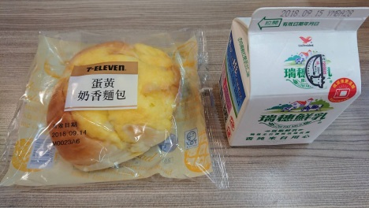 | 牛奶+麵包 | 全榖雜糧類 1 2 3  乳品類 1 2 3  豆魚蛋肉類 1 2 3  蔬菜水果類 1 2 3  油脂與堅果種子類 1 2 3
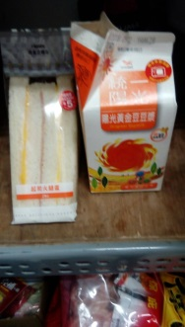 | 三明治+豆漿
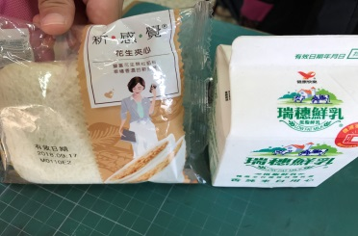 | 花生吐司+牛奶

三、請問你星期一到星期五「上學日」的早餐來源?
家長準備（包含家長去早餐店買的） 自己購買的 有時自己購買，有時家長準備

謝謝您的配合！
座號: 3
這是一份有關早餐的問卷，以下有三題，皆不計分，請放心作答。

- 以下這些問題是想了解您對五大類認知。（請填入代號）

A白饅頭 b蘋果 c 鮮奶 d荷包蛋 e生菜 f花生 g原味優酪乳
h馬鈴薯 i豬肉片 j開心果 k炒麵 l豆漿 m起司 n鮪魚 o果醬
p芭樂 q沙拉油 r優格 s各式麵包 t天然奶油

1全榖雜糧類：【 】【 】【 】【 】
2 乳品類：【 】【 】【 】【 】
3豆魚蛋肉類：【 】【 】【 】【 】
4 蔬菜水果類：【 】【 】【 】【 】
5油脂與堅果 種子類：【 】【 】【 】【 】

- 以下圖片是您前三日的早餐，一連三天用餐下來，請以您的認知來判斷營養的五大類食物的份量足不足夠。如果覺得「完全不足夠」請圈選1，「部分不足夠」請圈選2，
「完全足夠」請圈選3。

早餐 | 成分 | 完全不足 部分不足 完全足夠
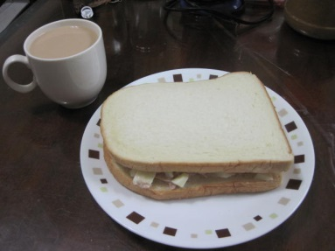 | 奶茶+三明治 | 全榖雜糧類 1 2 3  乳品類 1 2 3  豆魚蛋肉類 1 2 3  蔬菜水果類 1 2 3  油脂與堅果種子類 1 2 3
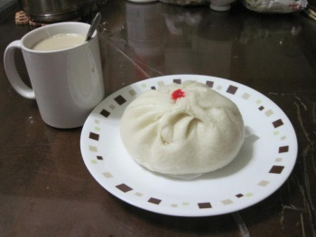 | 肉包+冬瓜茶
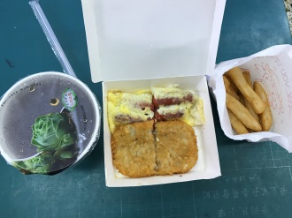 | 薯餅+紅茶+熱狗捲

三、請問你星期一到星期五「上學日」的早餐來源?
家長準備（包含家長去早餐店買的） 自己購買的 有時自己購買，有時家長準備

謝謝您的配合！
座號: 5
這是一份有關早餐的問卷，以下有三題，皆不計分，請放心作答。

- 以下這些問題是想了解您對五大類認知。（請填入代號）

A白饅頭 b蘋果 c 鮮奶 d荷包蛋 e生菜 f花生 g原味優酪乳
h馬鈴薯 i豬肉片 j開心果 k炒麵 l豆漿 m起司 n鮪魚 o果醬
p芭樂 q沙拉油 r優格 s各式麵包 t天然奶油

1全榖雜糧類：【 】【 】【 】【 】
2 乳品類：【 】【 】【 】【 】
3豆魚蛋肉類：【 】【 】【 】【 】
4 蔬菜水果類：【 】【 】【 】【 】
5油脂與堅果 種子類：【 】【 】【 】【 】

- 以下圖片是您前三日的早餐，一連三天用餐下來，請以您的認知來判斷營養的五大類食物的份量足不足夠。如果覺得「完全不足夠」請圈選1，「部分不足夠」請圈選2，
「完全足夠」請圈選3。

早餐 | 成分 | 完全不足 部分不足 完全足夠
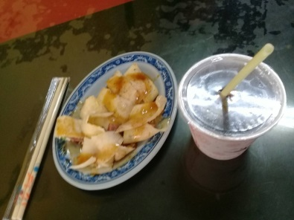 | 培根蛋餅+紅茶 | 全榖雜糧類 1 2 3  乳品類 1 2 3  豆魚蛋肉類 1 2 3  蔬菜水果類 1 2 3  油脂與堅果種子類 1 2 3
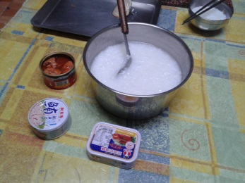 | 稀飯+魚罐頭
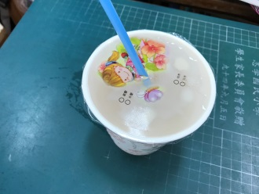 | 培根蛋餅+奶茶

三、請問你星期一到星期五「上學日」的早餐來源?
家長準備（包含家長去早餐店買的） 自己購買的 有時自己購買，有時家長準備

謝謝您的配合！
座號: 6
這是一份有關早餐的問卷，以下有三題，皆不計分，請放心作答。

- 以下這些問題是想了解您對五大類認知。（請填入代號）

A白饅頭 b蘋果 c 鮮奶 d荷包蛋 e生菜 f花生 g原味優酪乳
h馬鈴薯 i豬肉片 j開心果 k炒麵 l豆漿 m起司 n鮪魚 o果醬
p芭樂 q沙拉油 r優格 s各式麵包 t天然奶油

1全榖雜糧類：【 】【 】【 】【 】
2 乳品類：【 】【 】【 】【 】
3豆魚蛋肉類：【 】【 】【 】【 】
4 蔬菜水果類：【 】【 】【 】【 】
5油脂與堅果 種子類：【 】【 】【 】【 】

- 以下圖片是您前三日的早餐，一連三天用餐下來，請以您的認知來判斷營養的五大類食物的份量足不足夠。如果覺得「完全不足夠」請圈選1，「部分不足夠」請圈選2，
「完全足夠」請圈選3。

早餐 | 成分 | 完全不足 部分不足 完全足夠
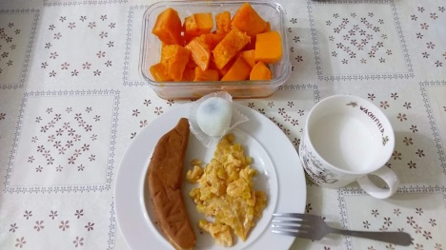 | 玉米炒蛋+紅豆麻糬+紅豆麵包 | 全榖雜糧類 1 2 3  乳品類 1 2 3  豆魚蛋肉類 1 2 3  蔬菜水果類 1 2 3  油脂與堅果種子類 1 2 3
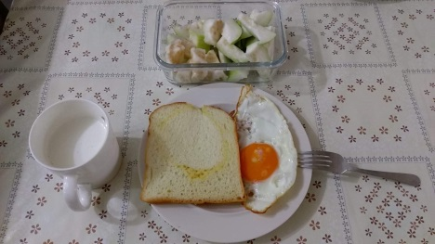 | 土司+荷包蛋+芭樂+牛奶
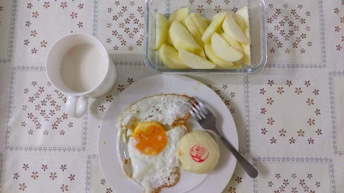 | 綠豆餅+蘋果+豆漿+荷包蛋

三、請問你星期一到星期五「上學日」的早餐來源?
家長準備（包含家長去早餐店買的） 自己購買的 有時自己購買，有時家長準備

謝謝您的配合！
座號: 7
這是一份有關早餐的問卷，以下有三題，皆不計分，請放心作答。

- 以下這些問題是想了解您對五大類認知。（請填入代號）

A白饅頭 b蘋果 c 鮮奶 d荷包蛋 e生菜 f花生 g原味優酪乳
h馬鈴薯 i豬肉片 j開心果 k炒麵 l豆漿 m起司 n鮪魚 o果醬
p芭樂 q沙拉油 r優格 s各式麵包 t天然奶油

1全榖雜糧類：【 】【 】【 】【 】
2 乳品類：【 】【 】【 】【 】
3豆魚蛋肉類：【 】【 】【 】【 】
4 蔬菜水果類：【 】【 】【 】【 】
5油脂與堅果 種子類：【 】【 】【 】【 】

- 以下圖片是您前三日的早餐，一連三天用餐下來，請以您的認知來判斷營養的五大類食物的份量足不足夠。如果覺得「完全不足夠」請圈選1，「部分不足夠」請圈選2，
「完全足夠」請圈選3。

早餐 | 成分 | 完全不足 部分不足 完全足夠
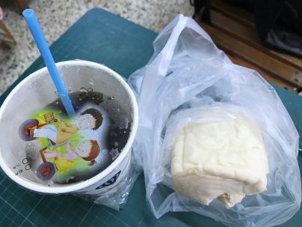 | 饅頭+紅茶 | 全榖雜糧類 1 2 3  乳品類 1 2 3  豆魚蛋肉類 1 2 3  蔬菜水果類 1 2 3  油脂與堅果種子類 1 2 3
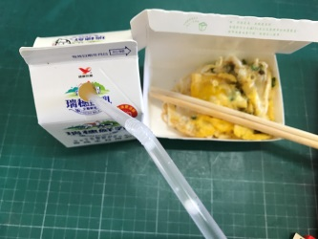 | 蔥花蛋+牛奶
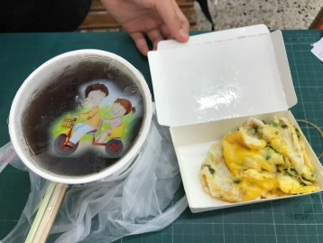 | 蔥花蛋+紅茶

三、請問你星期一到星期五「上學日」的早餐來源?
家長準備（包含家長去早餐店買的） 自己購買的 有時自己購買，有時家長準備

謝謝您的配合！
座號: 8
這是一份有關早餐的問卷，以下有三題，皆不計分，請放心作答。

- 以下這些問題是想了解您對五大類認知。（請填入代號）

A白饅頭 b蘋果 c 鮮奶 d荷包蛋 e生菜 f花生 g原味優酪乳
h馬鈴薯 i豬肉片 j開心果 k炒麵 l豆漿 m起司 n鮪魚 o果醬
p芭樂 q沙拉油 r優格 s各式麵包 t天然奶油

1全榖雜糧類：【 】【 】【 】【 】
2 乳品類：【 】【 】【 】【 】
3豆魚蛋肉類：【 】【 】【 】【 】
4 蔬菜水果類：【 】【 】【 】【 】
5油脂與堅果 種子類：【 】【 】【 】【 】

- 以下圖片是您前三日的早餐，一連三天用餐下來，請以您的認知來判斷營養的五大類食物的份量足不足夠。如果覺得「完全不足夠」請圈選1，「部分不足夠」請圈選2，
「完全足夠」請圈選3。

早餐 | 成分 | 完全不足 部分不足 完全足夠
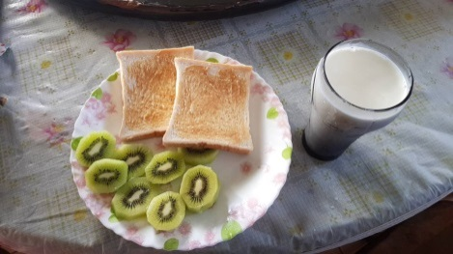 | 土司+牛奶+奇異果 | 全榖雜糧類 1 2 3  乳品類 1 2 3  豆魚蛋肉類 1 2 3  蔬菜水果類 1 2 3  油脂與堅果種子類 1 2 3
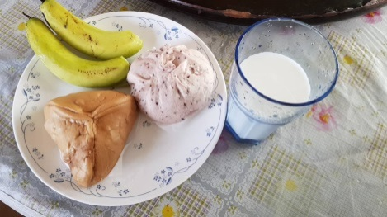 | 黑糖饅頭+牛奶
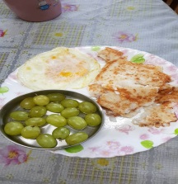 | 葡萄+荷包蛋+蘿蔔糕

三、請問你星期一到星期五「上學日」的早餐來源?
家長準備（包含家長去早餐店買的） 自己購買的 有時自己購買，有時家長準備

謝謝您的配合！

座號: 9
這是一份有關早餐的問卷，以下有三題，皆不計分，請放心作答。

- 以下這些問題是想了解您對五大類認知。（請填入代號）

A白饅頭 b蘋果 c 鮮奶 d荷包蛋 e生菜 f花生 g原味優酪乳
h馬鈴薯 i豬肉片 j開心果 k炒麵 l豆漿 m起司 n鮪魚 o果醬
p芭樂 q沙拉油 r優格 s各式麵包 t天然奶油

1全榖雜糧類：【 】【 】【 】【 】
2 乳品類：【 】【 】【 】【 】
3豆魚蛋肉類：【 】【 】【 】【 】
4 蔬菜水果類：【 】【 】【 】【 】
5油脂與堅果 種子類：【 】【 】【 】【 】

- 以下圖片是您前三日的早餐，一連三天用餐下來，請以您的認知來判斷營養的五大類食物的份量足不足夠。如果覺得「完全不足夠」請圈選1，「部分不足夠」請圈選2，
「完全足夠」請圈選3。

早餐 | 成分 | 完全不足 部分不足 完全足夠
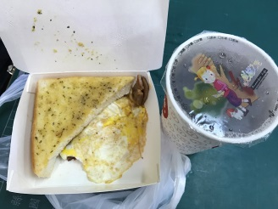 | 紅茶+吐司+豬肉+荷包蛋 | 全榖雜糧類 1 2 3  乳品類 1 2 3  豆魚蛋肉類 1 2 3  蔬菜水果類 1 2 3  油脂與堅果種子類 1 2 3
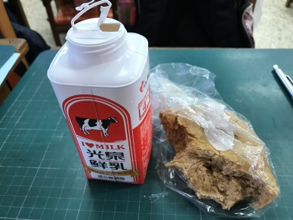 | 牛奶+黑糖饅頭
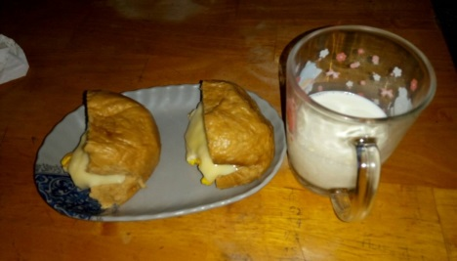 | 黑糖饅頭+起司+肉+牛奶

三、請問你星期一到星期五「上學日」的早餐來源?
家長準備（包含家長去早餐店買的） 自己購買的 有時自己購買，有時家長準備

謝謝您的配合！

座號: 11
這是一份有關早餐的問卷，以下有三題，皆不計分，請放心作答。

- 以下這些問題是想了解您對五大類認知。（請填入代號）

A白饅頭 b蘋果 c 鮮奶 d荷包蛋 e生菜 f花生 g原味優酪乳
h馬鈴薯 i豬肉片 j開心果 k炒麵 l豆漿 m起司 n鮪魚 o果醬
p芭樂 q沙拉油 r優格 s各式麵包 t天然奶油

1全榖雜糧類：【 】【 】【 】【 】
2 乳品類：【 】【 】【 】【 】
3豆魚蛋肉類：【 】【 】【 】【 】
4 蔬菜水果類：【 】【 】【 】【 】
5油脂與堅果 種子類：【 】【 】【 】【 】

- 以下圖片是您前三日的早餐，一連三天用餐下來，請以您的認知來判斷營養的五大類食物的份量足不足夠。如果覺得「完全不足夠」請圈選1，「部分不足夠」請圈選2，
「完全足夠」請圈選3。

早餐 | 成分 | 完全不足 部分不足 完全足夠
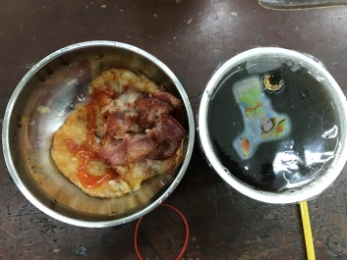 | 薯餅、培根、紅茶 | 全榖雜糧類 1 2 3  乳品類 1 2 3  豆魚蛋肉類 1 2 3  蔬菜水果類 1 2 3  油脂與堅果種子類 1 2 3
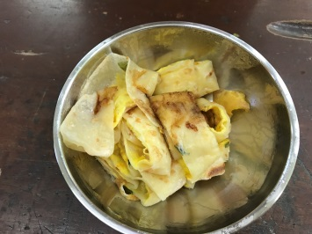 | 原味蛋餅
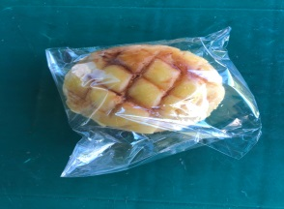 | 麵包

三、請問你星期一到星期五「上學日」的早餐來源?
家長準備（包含家長去早餐店買的） 自己購買的 有時自己購買，有時家長準備

謝謝您的配合！
座號: 12
這是一份有關早餐的問卷，以下有三題，皆不計分，請放心作答。

- 以下這些問題是想了解您對五大類認知。（請填入代號）

A白饅頭 b蘋果 c 鮮奶 d荷包蛋 e生菜 f花生 g原味優酪乳
h馬鈴薯 i豬肉片 j開心果 k炒麵 l豆漿 m起司 n鮪魚 o果醬
p芭樂 q沙拉油 r優格 s各式麵包 t天然奶油

1全榖雜糧類：【 】【 】【 】【 】
2 乳品類：【 】【 】【 】【 】
3豆魚蛋肉類：【 】【 】【 】【 】
4 蔬菜水果類：【 】【 】【 】【 】
5油脂與堅果 種子類：【 】【 】【 】【 】

- 以下圖片是您前三日的早餐，一連三天用餐下來，請以您的認知來判斷營養的五大類食物的份量足不足夠。如果覺得「完全不足夠」請圈選1，「部分不足夠」請圈選2，
「完全足夠」請圈選3。

早餐 | 成分 | 完全不足 部分不足 完全足夠
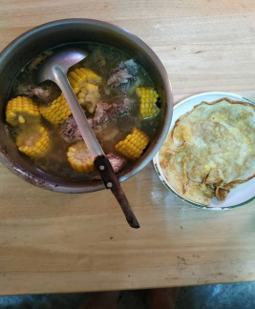 | 排骨玉米湯、荷包蛋 | 全榖雜糧類 1 2 3  乳品類 1 2 3  豆魚蛋肉類 1 2 3  蔬菜水果類 1 2 3  油脂與堅果種子類 1 2 3
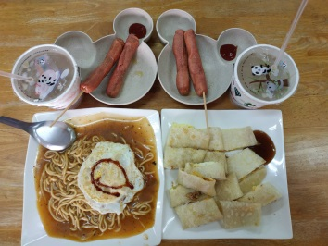 | 蛋餅、熱狗、奶茶
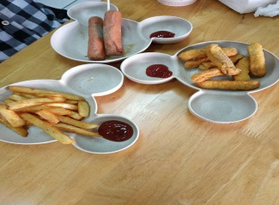 | 薯條、熱狗

三、請問你星期一到星期五「上學日」的早餐來源?
家長準備（包含家長去早餐店買的） 自己購買的 有時自己購買，有時家長準備

謝謝您的配合！
座號: 13
這是一份有關早餐的問卷，以下有三題，皆不計分，請放心作答。

- 以下這些問題是想了解您對五大類認知。（請填入代號）

A白饅頭 b蘋果 c 鮮奶 d荷包蛋 e生菜 f花生 g原味優酪乳
h馬鈴薯 i豬肉片 j開心果 k炒麵 l豆漿 m起司 n鮪魚 o果醬
p芭樂 q沙拉油 r優格 s各式麵包 t天然奶油

1全榖雜糧類：【 】【 】【 】【 】
2 乳品類：【 】【 】【 】【 】
3豆魚蛋肉類：【 】【 】【 】【 】
4 蔬菜水果類：【 】【 】【 】【 】
5油脂與堅果 種子類：【 】【 】【 】【 】

- 以下圖片是您前三日的早餐，一連三天用餐下來，請以您的認知來判斷營養的五大類食物的份量足不足夠。如果覺得「完全不足夠」請圈選1，「部分不足夠」請圈選2，
「完全足夠」請圈選3。

早餐 | 成分 | 完全不足 部分不足 完全足夠
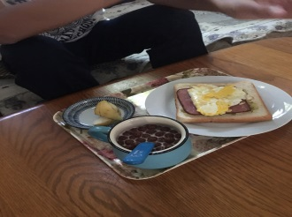 | 吐司荷包蛋培根生菜、牛奶脆片、水梨 | 全榖雜糧類 1 2 3  乳品類 1 2 3  豆魚蛋肉類 1 2 3  蔬菜水果類 1 2 3  油脂與堅果種子類 1 2 3
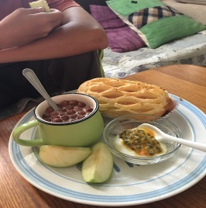 | 吐司荷包蛋培根生菜、牛奶脆片、水梨
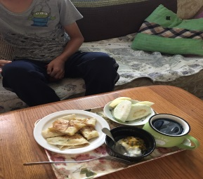 | 優格、芭樂、蘋果、蔥花蛋餅、紅茶

三、請問你星期一到星期五「上學日」的早餐來源?
家長準備（包含家長去早餐店買的） 自己購買的 有時自己購買，有時家長準備

謝謝您的配合！
座號: 14
這是一份有關早餐的問卷，以下有三題，皆不計分，請放心作答。

- 以下這些問題是想了解您對五大類認知。（請填入代號）

A白饅頭 b蘋果 c 鮮奶 d荷包蛋 e生菜 f花生 g原味優酪乳
h馬鈴薯 i豬肉片 j開心果 k炒麵 l豆漿 m起司 n鮪魚 o果醬
p芭樂 q沙拉油 r優格 s各式麵包 t天然奶油

1全榖雜糧類：【 】【 】【 】【 】
2 乳品類：【 】【 】【 】【 】
3豆魚蛋肉類：【 】【 】【 】【 】
4 蔬菜水果類：【 】【 】【 】【 】
5油脂與堅果 種子類：【 】【 】【 】【 】

- 以下圖片是您前三日的早餐，一連三天用餐下來，請以您的認知來判斷營養的五大類食物的份量足不足夠。如果覺得「完全不足夠」請圈選1，「部分不足夠」請圈選2，
「完全足夠」請圈選3。

早餐 | 成分 | 完全不足 部分不足 完全足夠
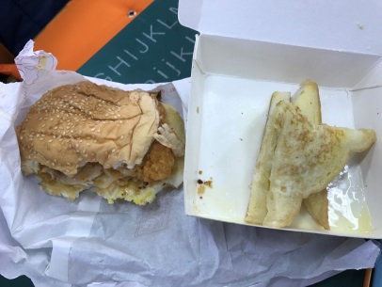 | 卡拉雞腿堡+法式吐司 | 全榖雜糧類 1 2 3  乳品類 1 2 3  豆魚蛋肉類 1 2 3  蔬菜水果類 1 2 3  油脂與堅果種子類 1 2 3
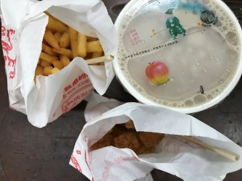 | 薯條+雞塊+奶茶
 | 鐵板麵+奶茶

三、請問你星期一到星期五「上學日」的早餐來源?
家長準備（包含家長去早餐店買的） 自己購買的 有時自己購買，有時家長準備

謝謝您的配合！
座號: 16
這是一份有關早餐的問卷，以下有三題，皆不計分，請放心作答。

- 以下這些問題是想了解您對五大類認知。（請填入代號）

A白饅頭 b蘋果 c 鮮奶 d荷包蛋 e生菜 f花生 g原味優酪乳
h馬鈴薯 i豬肉片 j開心果 k炒麵 l豆漿 m起司 n鮪魚 o果醬
p芭樂 q沙拉油 r優格 s各式麵包 t天然奶油

1全榖雜糧類：【 】【 】【 】【 】
2 乳品類：【 】【 】【 】【 】
3豆魚蛋肉類：【 】【 】【 】【 】
4 蔬菜水果類：【 】【 】【 】【 】
5油脂與堅果 種子類：【 】【 】【 】【 】

- 以下圖片是您前三日的早餐，一連三天用餐下來，請以您的認知來判斷營養的五大類食物的份量足不足夠。如果覺得「完全不足夠」請圈選1，「部分不足夠」請圈選2，
「完全足夠」請圈選3。

早餐 | 成分 | 完全不足 部分不足 完全足夠
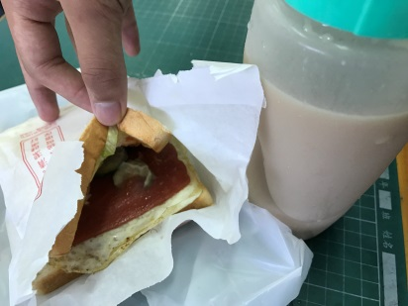 | 奶茶+火腿蛋吐司 | 全榖雜糧類 1 2 3  乳品類 1 2 3  豆魚蛋肉類 1 2 3  蔬菜水果類 1 2 3  油脂與堅果種子類 1 2 3
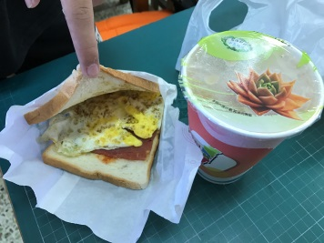 | 奶茶+火腿蛋吐司
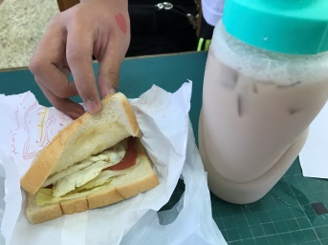 | 奶茶+火腿蛋吐司

三、請問你星期一到星期五「上學日」的早餐來源?
家長準備（包含家長去早餐店買的） 自己購買的 有時自己購買，有時家長準備

謝謝您的配合！
座號: 17
這是一份有關早餐的問卷，以下有三題，皆不計分，請放心作答。

- 以下這些問題是想了解您對五大類認知。（請填入代號）

A白饅頭 b蘋果 c 鮮奶 d荷包蛋 e生菜 f花生 g原味優酪乳
h馬鈴薯 i豬肉片 j開心果 k炒麵 l豆漿 m起司 n鮪魚 o果醬
p芭樂 q沙拉油 r優格 s各式麵包 t天然奶油

1全榖雜糧類：【 】【 】【 】【 】
2 乳品類：【 】【 】【 】【 】
3豆魚蛋肉類：【 】【 】【 】【 】
4 蔬菜水果類：【 】【 】【 】【 】
5油脂與堅果 種子類：【 】【 】【 】【 】

- 以下圖片是您前三日的早餐，一連三天用餐下來，請以您的認知來判斷營養的五大類食物的份量足不足夠。如果覺得「完全不足夠」請圈選1，「部分不足夠」請圈選2，
「完全足夠」請圈選3。

早餐 | 成分 | 完全不足 部分不足 完全足夠
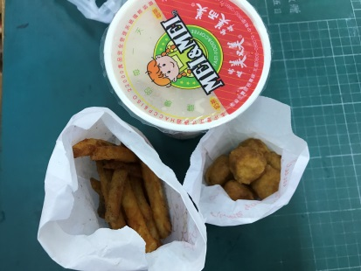 | 薯條+雞塊+奶茶 | 全榖雜糧類 1 2 3  乳品類 1 2 3  豆魚蛋肉類 1 2 3  蔬菜水果類 1 2 3  油脂與堅果種子類 1 2 3
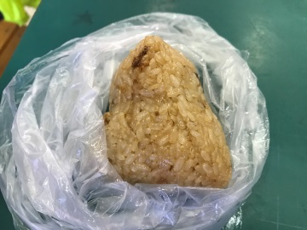 | 粽子
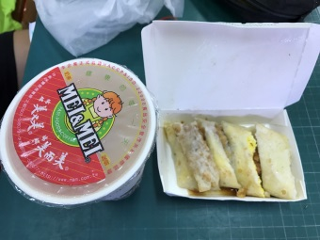 | 奶茶+蛋餅

三、請問你星期一到星期五「上學日」的早餐來源?
家長準備（包含家長去早餐店買的） 自己購買的 有時自己購買，有時家長準備

謝謝您的配合！
座號: 18
這是一份有關早餐的問卷，以下有三題，皆不計分，請放心作答。

- 以下這些問題是想了解您對五大類認知。（請填入代號）

A白饅頭 b蘋果 c 鮮奶 d荷包蛋 e生菜 f花生 g原味優酪乳
h馬鈴薯 i豬肉片 j開心果 k炒麵 l豆漿 m起司 n鮪魚 o果醬
p芭樂 q沙拉油 r優格 s各式麵包 t天然奶油

1全榖雜糧類：【 】【 】【 】【 】
2 乳品類：【 】【 】【 】【 】
3豆魚蛋肉類：【 】【 】【 】【 】
4 蔬菜水果類：【 】【 】【 】【 】
5油脂與堅果 種子類：【 】【 】【 】【 】

- 以下圖片是您前三日的早餐，一連三天用餐下來，請以您的認知來判斷營養的五大類食物的份量足不足夠。如果覺得「完全不足夠」請圈選1，「部分不足夠」請圈選2，
「完全足夠」請圈選3。

早餐 | 成分 | 完全不足 部分不足 完全足夠
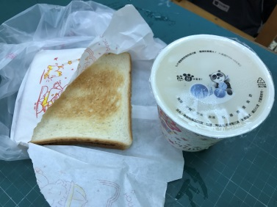 | 巧克力吐司+豆漿 | 全榖雜糧類 1 2 3  乳品類 1 2 3  豆魚蛋肉類 1 2 3  蔬菜水果類 1 2 3  油脂與堅果種子類 1 2 3
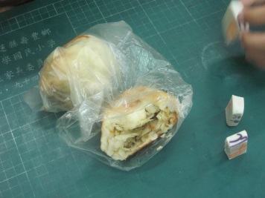 | 水煎包
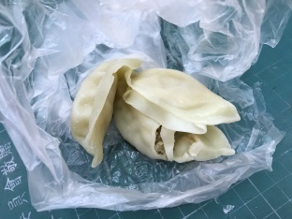 | 煎餃

三、請問你星期一到星期五「上學日」的早餐來源?
家長準備（包含家長去早餐店買的） 自己購買的 有時自己購買，有時家長準備

謝謝您的配合！
座號: 19
這是一份有關早餐的問卷，以下有三題，皆不計分，請放心作答。

- 以下這些問題是想了解您對五大類認知。（請填入代號）

A白饅頭 b蘋果 c 鮮奶 d荷包蛋 e生菜 f花生 g原味優酪乳
h馬鈴薯 i豬肉片 j開心果 k炒麵 l豆漿 m起司 n鮪魚 o果醬
p芭樂 q沙拉油 r優格 s各式麵包 t天然奶油

1全榖雜糧類：【 】【 】【 】【 】
2 乳品類：【 】【 】【 】【 】
3豆魚蛋肉類：【 】【 】【 】【 】
4 蔬菜水果類：【 】【 】【 】【 】
5油脂與堅果 種子類：【 】【 】【 】【 】

- 以下圖片是您前三日的早餐，一連三天用餐下來，請以您的認知來判斷營養的五大類食物的份量足不足夠。如果覺得「完全不足夠」請圈選1，「部分不足夠」請圈選2，
「完全足夠」請圈選3。

早餐 | 成分 | 完全不足 部分不足 完全足夠
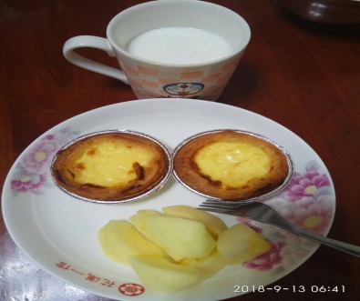 | 蛋塔+牛奶+蘋果 | 全榖雜糧類 1 2 3  乳品類 1 2 3  豆魚蛋肉類 1 2 3  蔬菜水果類 1 2 3  油脂與堅果種子類 1 2 3
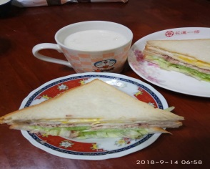 | 三明治+牛奶
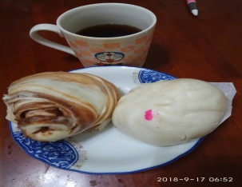 | 包子+麵包+牛奶

三、請問你星期一到星期五「上學日」的早餐來源?
家長準備（包含家長去早餐店買的） 自己購買的 有時自己購買，有時家長準備

謝謝您的配合！
座號: 20
這是一份有關早餐的問卷，以下有三題，皆不計分，請放心作答。

- 以下這些問題是想了解您對五大類認知。（請填入代號）

A白饅頭 b蘋果 c 鮮奶 d荷包蛋 e生菜 f花生 g原味優酪乳
h馬鈴薯 i豬肉片 j開心果 k炒麵 l豆漿 m起司 n鮪魚 o果醬
p芭樂 q沙拉油 r優格 s各式麵包 t天然奶油

1全榖雜糧類：【 】【 】【 】【 】
2 乳品類：【 】【 】【 】【 】
3豆魚蛋肉類：【 】【 】【 】【 】
4 蔬菜水果類：【 】【 】【 】【 】
5油脂與堅果 種子類：【 】【 】【 】【 】

- 以下圖片是您前三日的早餐，一連三天用餐下來，請以您的認知來判斷營養的五大類食物的份量足不足夠。如果覺得「完全不足夠」請圈選1，「部分不足夠」請圈選2，
「完全足夠」請圈選3。

早餐 | 成分 | 完全不足 部分不足 完全足夠
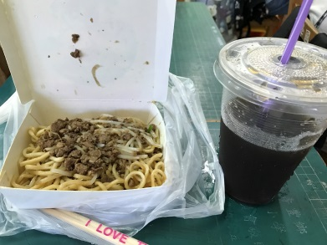 | 炒麵+紅茶 | 全榖雜糧類 1 2 3  乳品類 1 2 3  豆魚蛋肉類 1 2 3  蔬菜水果類 1 2 3  油脂與堅果種子類 1 2 3
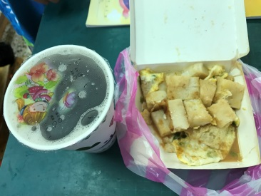 | 紅茶+蘿蔔糕+荷包蛋
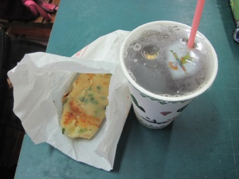 | 蔥油餅+紅茶

三、請問你星期一到星期五「上學日」的早餐來源?
家長準備（包含家長去早餐店買的） 自己購買的 有時自己購買，有時家長準備

謝謝您的配合！
座號: 21
這是一份有關早餐的問卷，以下有三題，皆不計分，請放心作答。

- 以下這些問題是想了解您對五大類認知。（請填入代號）

A白饅頭 b蘋果 c 鮮奶 d荷包蛋 e生菜 f花生 g原味優酪乳
h馬鈴薯 i豬肉片 j開心果 k炒麵 l豆漿 m起司 n鮪魚 o果醬
p芭樂 q沙拉油 r優格 s各式麵包 t天然奶油

1全榖雜糧類：【 】【 】【 】【 】
2 乳品類：【 】【 】【 】【 】
3豆魚蛋肉類：【 】【 】【 】【 】
4 蔬菜水果類：【 】【 】【 】【 】
5油脂與堅果 種子類：【 】【 】【 】【 】

- 以下圖片是您前三日的早餐，一連三天用餐下來，請以您的認知來判斷營養的五大類食物的份量足不足夠。如果覺得「完全不足夠」請圈選1，「部分不足夠」請圈選2，
「完全足夠」請圈選3。

早餐 | 成分 | 完全不足 部分不足 完全足夠
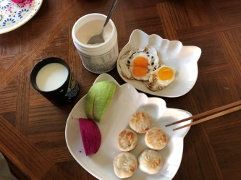 | 荷包蛋、火龍果、芭樂、牛奶和蛋白質奶粉 | 全榖雜糧類 1 2 3  乳品類 1 2 3  豆魚蛋肉類 1 2 3  蔬菜水果類 1 2 3  油脂與堅果種子類 1 2 3
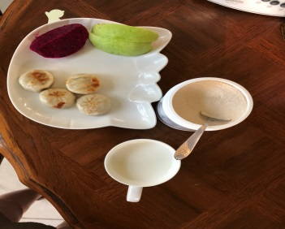 | 蜂蜜水、芭樂、肉餅
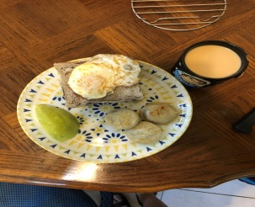 | 芭樂、吐司、肉餅和米漿

三、請問你星期一到星期五「上學日」的早餐來源?
家長準備（包含家長去早餐店買的） 自己購買的 有時自己購買，有時家長準備

謝謝您的配合！
座號: 22
這是一份有關早餐的問卷，以下有三題，皆不計分，請放心作答。

- 以下這些問題是想了解您對五大類認知。（請填入代號）

A白饅頭 b蘋果 c 鮮奶 d荷包蛋 e生菜 f花生 g原味優酪乳
h馬鈴薯 i豬肉片 j開心果 k炒麵 l豆漿 m起司 n鮪魚 o果醬
p芭樂 q沙拉油 r優格 s各式麵包 t天然奶油

1全榖雜糧類：【 】【 】【 】【 】
2 乳品類：【 】【 】【 】【 】
3豆魚蛋肉類：【 】【 】【 】【 】
4 蔬菜水果類：【 】【 】【 】【 】
5油脂與堅果 種子類：【 】【 】【 】【 】

- 以下圖片是您前三日的早餐，一連三天用餐下來，請以您的認知來判斷營養的五大類食物的份量足不足夠。如果覺得「完全不足夠」請圈選1，「部分不足夠」請圈選2，
「完全足夠」請圈選3。

早餐 | 成分 | 完全不足 部分不足 完全足夠
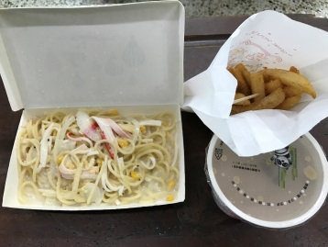 | 紅茶、薯條、和奶油義大利麵 | 全榖雜糧類 1 2 3  乳品類 1 2 3  豆魚蛋肉類 1 2 3  蔬菜水果類 1 2 3  油脂與堅果種子類 1 2 3
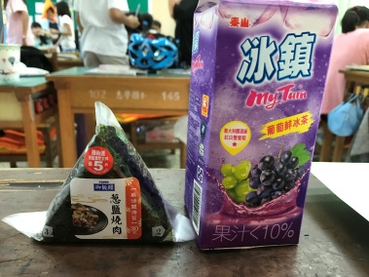 | 飯糰和葡萄鮮冰茶
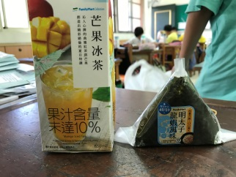 | 芒果冰茶、飯糰

三、請問你星期一到星期五「上學日」的早餐來源?
家長準備（包含家長去早餐店買的） 自己購買的 有時自己購買，有時家長準備

謝謝您的配合！
座號: 24
這是一份有關早餐的問卷，以下有三題，皆不計分，請放心作答。

- 以下這些問題是想了解您對五大類認知。（請填入代號）

A白饅頭 b蘋果 c 鮮奶 d荷包蛋 e生菜 f花生 g原味優酪乳
h馬鈴薯 i豬肉片 j開心果 k炒麵 l豆漿 m起司 n鮪魚 o果醬
p芭樂 q沙拉油 r優格 s各式麵包 t天然奶油

1全榖雜糧類：【 】【 】【 】【 】
2 乳品類：【 】【 】【 】【 】
3豆魚蛋肉類：【 】【 】【 】【 】
4 蔬菜水果類：【 】【 】【 】【 】
5油脂與堅果 種子類：【 】【 】【 】【 】

- 以下圖片是您前三日的早餐，一連三天用餐下來，請以您的認知來判斷營養的五大類食物的份量足不足夠。如果覺得「完全不足夠」請圈選1，「部分不足夠」請圈選2，
「完全足夠」請圈選3。

早餐 | 成分 | 完全不足 部分不足 完全足夠
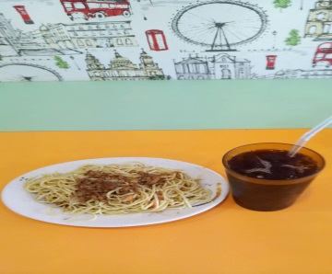 | 炒麵和紅茶 | 全榖雜糧類 1 2 3  乳品類 1 2 3  豆魚蛋肉類 1 2 3  蔬菜水果類 1 2 3  油脂與堅果種子類 1 2 3
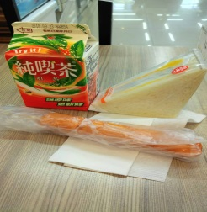 | 三明治、熱狗和紅茶
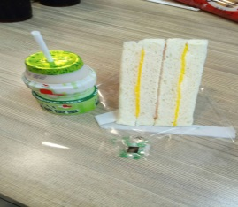 | 三明治和養樂多

三、請問你星期一到星期五「上學日」的早餐來源?
家長準備（包含家長去早餐店買的） 自己購買的 有時自己購買，有時家長準備

謝謝您的配合！
座號: 25
這是一份有關早餐的問卷，以下有三題，皆不計分，請放心作答。

- 以下這些問題是想了解您對五大類認知。（請填入代號）

A白饅頭 b蘋果 c 鮮奶 d荷包蛋 e生菜 f花生 g原味優酪乳
h馬鈴薯 i豬肉片 j開心果 k炒麵 l豆漿 m起司 n鮪魚 o果醬
p芭樂 q沙拉油 r優格 s各式麵包 t天然奶油

1全榖雜糧類：【 】【 】【 】【 】
2 乳品類：【 】【 】【 】【 】
3豆魚蛋肉類：【 】【 】【 】【 】
4 蔬菜水果類：【 】【 】【 】【 】
5油脂與堅果 種子類：【 】【 】【 】【 】

- 以下圖片是您前三日的早餐，一連三天用餐下來，請以您的認知來判斷營養的五大類食物的份量足不足夠。如果覺得「完全不足夠」請圈選1，「部分不足夠」請圈選2，
「完全足夠」請圈選3。

早餐 | 成分 | 完全不足 部分不足 完全足夠
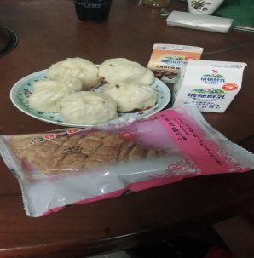 | 包子、麵包和牛奶 | 全榖雜糧類 1 2 3  乳品類 1 2 3  豆魚蛋肉類 1 2 3  蔬菜水果類 1 2 3  油脂與堅果種子類 1 2 3
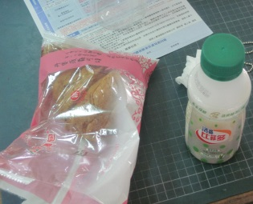 | 麵包+養樂多
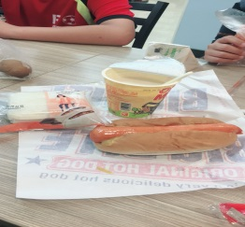 | 牛奶脆片+巧克力吐司+大亨堡

三、請問你星期一到星期五「上學日」的早餐來源?
家長準備（包含家長去早餐店買的） 自己購買的 有時自己購買，有時家長準備

謝謝您的配合！
座號: 26
這是一份有關早餐的問卷，以下有三題，皆不計分，請放心作答。

- 以下這些問題是想了解您對五大類認知。（請填入代號）

A白饅頭 b蘋果 c 鮮奶 d荷包蛋 e生菜 f花生 g原味優酪乳
h馬鈴薯 i豬肉片 j開心果 k炒麵 l豆漿 m起司 n鮪魚 o果醬
p芭樂 q沙拉油 r優格 s各式麵包 t天然奶油

1全榖雜糧類：【 】【 】【 】【 】
2 乳品類：【 】【 】【 】【 】
3豆魚蛋肉類：【 】【 】【 】【 】
4 蔬菜水果類：【 】【 】【 】【 】
5油脂與堅果 種子類：【 】【 】【 】【 】

- 以下圖片是您前三日的早餐，一連三天用餐下來，請以您的認知來判斷營養的五大類食物的份量足不足夠。如果覺得「完全不足夠」請圈選1，「部分不足夠」請圈選2，
「完全足夠」請圈選3。

早餐 | 成分 | 完全不足 部分不足 完全足夠
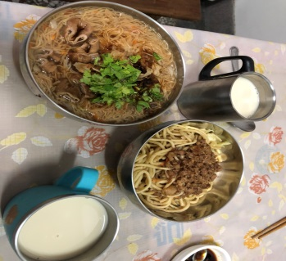 | 炒麵和豆漿 | 全榖雜糧類 1 2 3  乳品類 1 2 3  豆魚蛋肉類 1 2 3  蔬菜水果類 1 2 3  油脂與堅果種子類 1 2 3
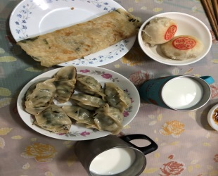 | 蔥油餅+煎餃+綠豆沙包+牛奶
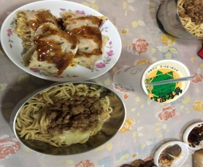 | 炒麵、蛋餅包炒麵、豆漿

三、請問你星期一到星期五「上學日」的早餐來源?
家長準備（包含家長去早餐店買的） 自己購買的 有時自己購買，有時家長準備

謝謝您的配合！
座號: 27
這是一份有關早餐的問卷，以下有三題，皆不計分，請放心作答。

- 以下這些問題是想了解您對五大類認知。（請填入代號）

A白饅頭 b蘋果 c 鮮奶 d荷包蛋 e生菜 f花生 g原味優酪乳
h馬鈴薯 i豬肉片 j開心果 k炒麵 l豆漿 m起司 n鮪魚 o果醬
p芭樂 q沙拉油 r優格 s各式麵包 t天然奶油

1全榖雜糧類：【 】【 】【 】【 】
2 乳品類：【 】【 】【 】【 】
3豆魚蛋肉類：【 】【 】【 】【 】
4 蔬菜水果類：【 】【 】【 】【 】
5油脂與堅果 種子類：【 】【 】【 】【 】

- 以下圖片是您前三日的早餐，一連三天用餐下來，請以您的認知來判斷營養的五大類食物的份量足不足夠。如果覺得「完全不足夠」請圈選1，「部分不足夠」請圈選2，
「完全足夠」請圈選3。

早餐 | 成分 | 完全不足 部分不足 完全足夠
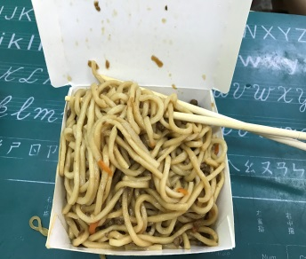 | 炒麵 | 全榖雜糧類 1 2 3  乳品類 1 2 3  豆魚蛋肉類 1 2 3  蔬菜水果類 1 2 3  油脂與堅果種子類 1 2 3
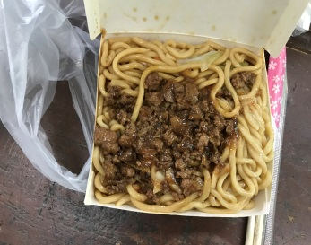 | 炒麵
 | 肉粽

三、請問你星期一到星期五「上學日」的早餐來源?
家長準備（包含家長去早餐店買的） 自己購買的 有時自己購買，有時家長準備

謝謝您的配合！
座號: 29
這是一份有關早餐的問卷，以下有三題，皆不計分，請放心作答。

- 以下這些問題是想了解您對五大類認知。（請填入代號）

A白饅頭 b蘋果 c 鮮奶 d荷包蛋 e生菜 f花生 g原味優酪乳
h馬鈴薯 i豬肉片 j開心果 k炒麵 l豆漿 m起司 n鮪魚 o果醬
p芭樂 q沙拉油 r優格 s各式麵包 t天然奶油

1全榖雜糧類：【 】【 】【 】【 】
2 乳品類：【 】【 】【 】【 】
3豆魚蛋肉類：【 】【 】【 】【 】
4 蔬菜水果類：【 】【 】【 】【 】
5油脂與堅果 種子類：【 】【 】【 】【 】

- 以下圖片是您前三日的早餐，一連三天用餐下來，請以您的認知來判斷營養的五大類食物的份量足不足夠。如果覺得「完全不足夠」請圈選1，「部分不足夠」請圈選2，
「完全足夠」請圈選3。

早餐 | 成分 | 完全不足 部分不足 完全足夠
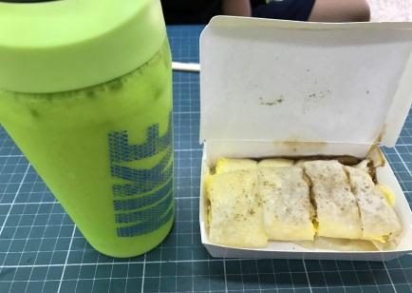 | 原味蛋餅 | 全榖雜糧類 1 2 3  乳品類 1 2 3  豆魚蛋肉類 1 2 3  蔬菜水果類 1 2 3  油脂與堅果種子類 1 2 3
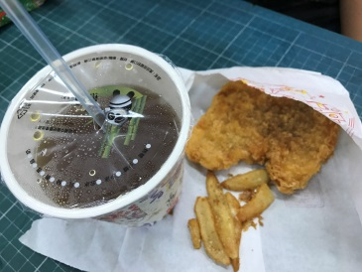 | 薯條、雞排和綠茶
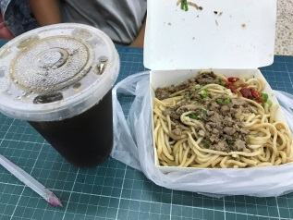 | 紅茶和炒麵

三、請問你星期一到星期五「上學日」的早餐來源?
家長準備（包含家長去早餐店買的） 自己購買的 有時自己購買，有時家長準備

謝謝您的配合！
座號:
這是一份有關早餐的問卷，以下有三題，皆不計分，請放心作答。

- 以下這些問題是想了解您對五大類認知。（請填入代號）

A白饅頭 b蘋果 c 鮮奶 d荷包蛋 e生菜 f花生 g原味優酪乳
h馬鈴薯 i豬肉片 j開心果 k炒麵 l豆漿 m起司 n鮪魚 o果醬
p芭樂 q沙拉油 r優格 s各式麵包 t天然奶油

1全榖雜糧類：【 】【 】【 】【 】
2 乳品類：【 】【 】【 】【 】
3豆魚蛋肉類：【 】【 】【 】【 】
4 蔬菜水果類：【 】【 】【 】【 】
5油脂與堅果 種子類：【 】【 】【 】【 】

- 以下圖片是您前三日的早餐，一連三天用餐下來，請以您的認知來判斷營養的五大類食物的份量足不足夠。如果覺得「完全不足夠」請圈選1，「部分不足夠」請圈選2，
「完全足夠」請圈選3。

早餐 | 成分 | 完全不足 部分不足 完全足夠
全榖雜糧類 1 2 3

乳品類 1 2 3

豆魚蛋肉類 1 2 3

蔬菜水果類 1 2 3

油脂與堅果種子類 1 2 3

三、請問你星期一到星期五「上學日」的早餐來源?
家長準備（包含家長去早餐店買的） 自己購買的 有時自己購買，有時家長準備

謝謝您的配合！

